书香阅读---宅家“识”武汉

岁末年初,一场猝不及防的新冠肺炎疫情席卷全国乃至世界,把武汉这座城市推上了风口浪尖,武汉市也成为了抗击疫情的最前沿阵地。在习近平总书记和党中央的统一指挥下，坚持全国一盘棋，以最快速度集中优势力量坚决打好湖北保卫战、武汉保卫战。在这场没有硝烟的战“疫”中，武汉人民以舍小我顾大局的英雄气概，各尽其力，严格执行规定、遵守秩序，克服种种困难和不适，主动配合防控工作,全民一心，坚决打响了抗击疫情的阻击战，实现了全国疫情防控取得阶段性重要成效，生产生活秩序加快恢复的持续向好态势，以武汉为主战场的全国本土疫情传播基本阻断，武汉也按下了重启键。
本期专题推荐的书籍，让我们一起了解这座英雄的城市和她英雄的人民。

推荐人：马萍

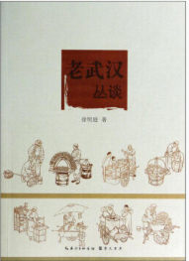
【专题书目推荐】
书名：《老武汉丛谈》
作者: 徐明庭著
出版社 ：崇文书局
出版时间: 2013.10出版
推荐理由：
历史研究的细节很重要，通过细节揭示背后的大背景，可以让历史变得更清晰，更有助于对这座城市的理解。《老武汉丛谈》收集了徐明庭1980年之后发表在报刊上的随笔、散文，内容涉及近现代武汉的老典故、老地名故事、各种名人与武汉的关系等内容，其中多篇均是徐明庭个人生活的印迹和故事。
内容简介：
一座城市需要有自己的民间记忆，记下城市的诞生和成长，幸运和灾厄，欢笑与泪水；记下街市的变迁，节庆和风俗；记下过往的名人佚事和令人感到温馨的凡人趣事；记下令人回味无穷的小吃名店和胜景雅园以及骚客文人的诗赋歌吟。由于这种民问记忆多为笔者亲历，凝聚着切身的感受，亲切而生动，故为官方史志所无法替代。久而久之，记忆的累积或许就成为城市文化的一个部分。一座城市的文化底蕴是否厚重，往往与她的民间记忆是否悠远和丰富紧密相关。《老武汉丛谈》介绍了老武汉吃喝玩乐的来源及轶事。

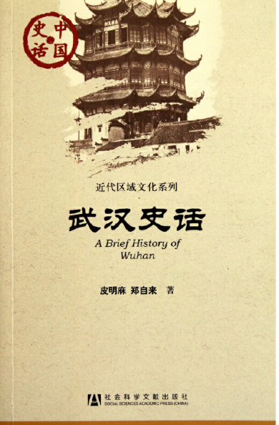
【专题书目推荐】
书名：《武汉史话》
作者: 皮明庥 郑自来
出版社 ： 社会科学文献出版社
出版时间: 2011.12出版
推荐理由：
《中国史话》系列丛书主要从政治、经济、文化等各个方面介绍了从古至今数千年来中华文明发展和变迁的历史。皮明庥和郑自来所著的这本《武汉史话》为该丛书之一。在祖国壮丽的河山图中，由武昌、汉口、汉阳合组成的武汉市，鼎立在辽阔的江汉平原。经过漫长的历史发展，武汉很早就成为长江中游的政治、经济和文化中心，控扼祖国东西、南北的交通枢纽，素称“九省通衢”，也是有着重要军事意义的兵家必争之地。
内容简介：
鸦片战争以前，武汉三镇，就已经发展繁荣的封建城镇，尤其是汉口，更是以其发达的商业成为四大名镇之一。鸦片战争以后，汉口开埠通商，在资本主义的冲击和洋务派“富国强兵”的建设下，武汉畸形繁荣。一方面，西方列强的殖民开拓给人民带来了深重的灾难；另一方面，为了缩小东西方差距，武汉人民积极吸收西方先进文明，同时积极抵抗外国侵略。 武昌首义，成为扭转了中国历史的起点；军阀祸鄂，革命洪流波涛汹涌。在国民政府的的白色恐怖中，中国共产党领导工农运动；面对日军的铁蹄践踏下，国共携手共同抗日；在反对美蒋统治的风暴中，国民党统治覆灭，武汉城获得新生。武汉百年来艰难曲折的发展轨迹，浓缩于《武汉史话》中。

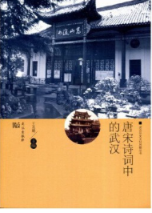
【专题书目推荐】
书名：《唐宋诗词中的武汉》
作者: 王兆鹏 著
出版社 ： 武汉出版社
出版时间: 2017.4出版
推荐理由：
武汉地处中国内陆中心，陆路交通四通八达，兼有长江、汉水之便利，自古为华中枢纽，素有“九省通衢”之美称。而武汉山水形胜，两江隔三镇的独特地貌天下无双，两江四岸风景无限。一千多年来，无数文人墨客流连于此，歌之咏之，留下了灿若星辰的诗词华章。
内容简介：
一千多年来，在今天的武汉这块土地上群雄逐鹿风云争霸不断上演，随之的商业经营以及生产生活的繁盛，加之武汉独特的地理环境，骚人墨客聚之赞之吟咏之，留下了众多的诗词佳作。而诗词中比较多比较有名的则是对黄鹤楼、南楼、鹦鹉洲和郎官湖的描写。
本稿从历史纵向的角度介绍了黄鹤楼和南楼的变迁兴废史，收录了著名的写该两楼的诗词；亦介绍了武昌汉阳的历史沿革和书写武昌汉阳的诗词；另将著名文人在武汉的行踪和情缘进行较为详细的汇总。

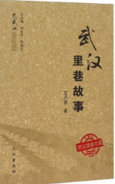
【专题书目推荐】
书名：《武汉里巷故事》
作者: 王汗吾 涂文学 别道玉著
出版社：长江出版社
出版时间：2015.9出版
推荐理由：
历史是一幅色彩斑斓、五彩缤纷的生动画卷，而故事则是组成其间的一个个生动细节描述。因为故事，历史显得如此生动，因为故事，历史永葆青春活力。本书将是一部充满浓郁“汉味”“汉腔”的武汉文史读物。读者从书中将会看到三镇鼎立两江汇、大江大湖大武汉的独特的城市风景，感受到武汉人豪放劲朗、趋新尚变、敢为人先的鲜明个性，体会到武汉开放包容、崇实尚利、浪漫时尚的汉韵楚风。
内容简介：
王汗吾、涂文学、别道玉编著的《武汉里巷故事 》介绍了武汉近代里巷的历史发展轨迹，选择三镇中 的五六个区域板块，将三镇划分为汉口老城区、汉口 老租界、汉口“模范区”、汉口老市府周边、武昌老 城区和汉阳老城区等，将其中有代表性里巷的前世今 生，做一些比较通俗的介绍，方便有兴趣的读者阅读 ，从故事中增加对武汉历史文化的了解。

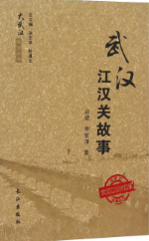
【专题书目推荐】
书名：《武汉江汉关故事》
作者: 彭建,李笙清,涂文学,别道玉 著
出版社：长江出版社
出版时间： 2015.9出版
推荐理由：
历史是一幅色彩斑斓、五彩缤纷的生动画卷，而故事则是组成其间的一个个生动细节描述。因为故事，历史显得如此生动，因为故事，历史永葆青春活力。 《大武汉故事丛书》编纂旨趣意在通过讲故事彰显武汉城市的“地方性”。读者从书中将会看到三镇鼎立两江汇、大江大湖大武汉的独特的城市风景，感受到武汉人豪放劲朗、趋新尚变、敢为人先的鲜明个性，体会到武汉开放包容、崇实尚利、浪漫时尚的汉韵楚风。 彭建、李笙清、涂文学、别道玉编著的《武汉江汉关故事》为其中一册，为读者讲述了江汉关的历史发展。
内容简介：
江汉关是近代中国重要的海关之一，与上海江汉关、广州粤海关、天津津海关一起并称中国近代四大海关，亦是近代武汉对外开放的标志。《武汉江汉关故事》讲述了江汉关的历史发展，带着读者去探寻江汉关的那些历史沉淀，发现一些发生在江汉关的鲜为人知的零散记忆，耐人寻味。

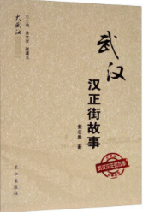
【专题书目推荐】
书名：《武汉汉正街故事》
作者: 董宏量,涂文学,别道玉著
出版社：长江出版社
出版时间: 2017.5出版
推荐理由：
每个城市都有一条布满沧桑的老街，如同难以割舍的脐带、岁月漂黄的名片。而说起武汉最有代
表性的老街，人们自然就会想起汉正街。汉正街是汉口的发源地，书简般的石板路徐徐延伸，几乎每条
小巷、每栋老屋，都有典故和传说。
内容简介：
《武汉汉正街故事》虽以“故事”命名，却难以达到生动有味的故事性要求，只能说是简笔勾勒，淡墨点染，为对汉正街感兴趣的读者画张草图。
五行是中国古代一种朴素的物质观，认为大自然由五种要素所构成，其盛衰变化，使宇宙万物循环不已。《武汉汉正街故事》也就引为架构，略取寓意。编写中参考文献、网文甚多，并引用了一些图片，难以一一列举，在此特向有关方家作者致谢。总之，能为保存武汉城市记忆尽微薄之力，笔者深感有幸，也深感任重道远。

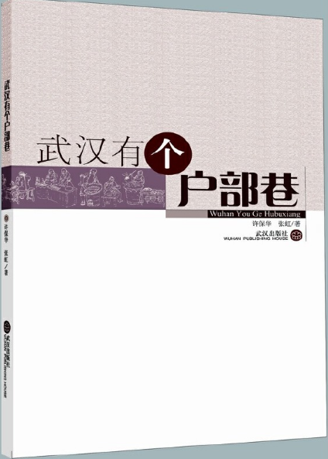
【专题书目推荐】
书名：《武汉有个户部巷》
作者: 许保华 张虹 著
出版社： 武汉出版社
出版时间: 2015.5出版
推荐理由：
《武汉有个户部巷》以饱满的热情和生动的笔墨带领我们走进了户部巷这条幽深而又神奇的小巷，如实地描绘了这条小巷的前世、今生和未来，为我们展现了一幅充满浓浓的汉味气息和醇厚地域文化的美丽画卷。全书文字优美，笔触细腻，读起来令人浮想联翩，心情愉悦。《武汉有个户部巷》既是一部介绍武汉的历史和文化的厚重作品，又是一张推介江城走出全国、走向世界的烫金名片。
内容简介：
武汉是白去黄鹤的故乡，辛亥首义的圣地；这里不仅经济发达、科教先进、高校云集、风景优美，而且还较好地发扬和传承了汉味小吃这一民俗文化。位于黄鹤楼下的百年官巷——户部巷经过武昌区委区政府的多次倾力打造，如今已经成为蜚声荆楚，名扬九州的汉味早点第一巷。
户部巷为明清古巷，因毗邻隶属户部的藩台衙门而得名。应该说，这条古朴的小巷自从诞生以来就有着非同寻常的传奇色彩。明清两朝，武昌府和藩台衙门的设立使这条小巷变得无比贵气而神奇，时光荏苒，岁月悠悠，不知有多少达官显贵的车马走过这条悠深的小巷。直到20世纪70年代，有了石婆婆热干面，这里才迈开汉味小吃的第一步。到了上世纪90年代初，随着徐嫂等一批下岗工人在这里立足，户部巷更是成了汉味早点的天堂。但那时这里的早点摊档参差不齐，招牌五花八门，垃圾随处可见，窄窄的街道也被挤占得无法通行。直到2003年，在武昌区委区政府的倾力打造下，一个全新的“汉味早点第一巷”便脱颖而出了。开街后，户部巷不仅保留了一批有着汉味特色的早点品牌，而且还引进了像“蔡林记”、“四季美”、“老谦记豆丝”等一批百年老字号的汉味品牌。

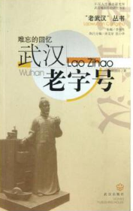
【图书推荐】：
书名：《武汉老字号》
作者: 周德钧 著 主编:李宪生
出版社：武汉 出版社
出版时间: 2013.3出版
推荐理由：
老字号，对于每一个生于斯长于斯的武汉市民而言，与其说是一个个具体的厂商、铺面或品牌，不如说是一段温馨而难忘的生活记忆。 “汪玉霞的碱酥饼——绝酥(劫数)”；“叶开泰的丸药——吃死人都是好的”；“曹祥泰，不愁卖”；“买金子不如买马应龙眼药”…… 这些关于老字号的谚语已然成为我们这座城市的文化记忆，它们不仅与我们眼下的生活息息相关，而且还连着过往的岁月。

内容简介：
老字号的话题很多，笔者李宪生只想从一个文化观光者的角度、怀着恭敬虔诚的心情，对它们作一番深情的回望，也是我们对城市生活记忆的重拾。在记忆中品味我们这座城市一路走过的风风雨雨，或许，这就是《武汉老字号》所希望传达的一种趣味。

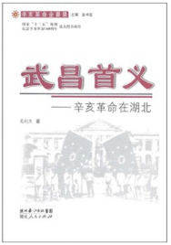
【专题书目推荐】
书名：《武昌首义:辛亥革命在湖北》
作者: 吴剑杰 著
出版社：湖北人民出版社
出版时间: 2011.7出版
推荐理由：
辛亥革命在中国历史进程中具有非常大的贡献：它结束了封建帝制，确立了共和政体。因此，我们应该弄清楚它的整个历史过程，牢记这段意义非凡的历史。由吴剑杰编著的这本《武昌首义--辛亥革命在湖北》就是这样一本可以帮助我们清晰了解辛亥革命在湖北的整个历史过程的书。
内容简介：
《武昌首义：辛亥革命在湖北》以通俗流畅的文字，叙述了武昌起义酝酿、准备、发动并取得成功的历史过程，揭示了辛亥革命得以在湖北首先取得胜利的主客观原因。
《武昌首义：辛亥革命在湖北》对新生的革命政权——湖北军政府的政策措施和领导武汉保卫战的过程也有翔实的论述，并在大的历史背景下，对湖北首义与各省响应之间的互动关系，以及围绕着推翻清朝帝制、建立民主共和展开的各种政治势力间的博弈所导致的革命在湖北的暂时失败，进行了明晰的解读。

